Мастер-класс преподавателя Художественного отделения
МКУ ДО «Слободская ДШИ им. А. Г. Яковлева»
Лаврухина Захара Васильевича
по предмету: «скульптура»
Класс 4 (8 летний срок обучения)
Тема занятия: «Лепка фигуры человека»

Цель занятие – научиться лепить фигуру человека с помощью пластичного материала (пластилина), с учетом пропорций, передавать объем тела, позу, характер.

Задачи:

● Формирование понимания общественного назначения искусства как средства отражения познания окружающего мира.
● Познакомить с жанром изобразительного искусства. Закрепление навыков изображения фигуры человека, соблюдая пропорции.
● Содействовать воспитанию личности, приобщать учащихся к духовно-нравственным ценностям.
● Развитие художественно-технических навыков в лепке фигуры и изобразительного мышления. Развивать творческое воображение, память умение анализировать пропорциональные отношения, развитие мелкой моторики рук.

Ход занятия

Лепка является одним из самых древних видов искусства. Ещё в глубокой древности люди заметили, что при увлажнении глина становится мягкой и податливой, из нее можно лепить различные предметы. После этого люди начали смачивать глину, лепить посуду и предметы быта, а потом и первые статуэтки божков, которые являлись примитивными предметами культа. Первые находки скульптур были обнаружены в палеолитических стоянках во Франции, на территории стран бывшего Советского Союза, в Австрии, странах Азии и многих других местах нашей планеты.
Перед началом работы повторяем с учениками, что такое композиция, пропорции и как работать с пластилином.

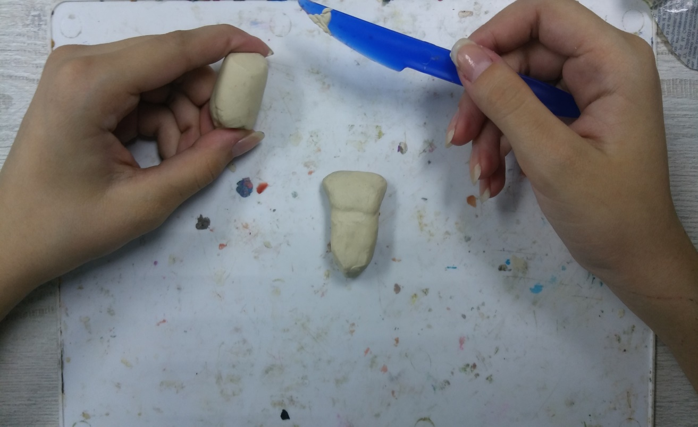

- Начинаем работу с лепки туловища. Определяемся с размером, формируем плечи, грудную клетку, таз и поясничный прогиб.

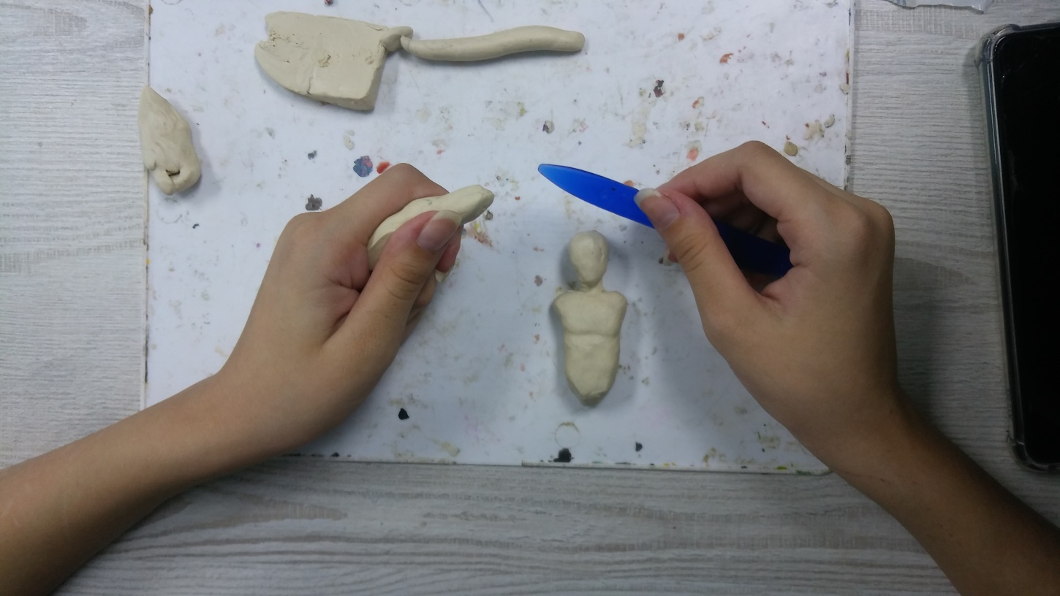

- Далее лепим голову. Соединяем с туловищем шеей.

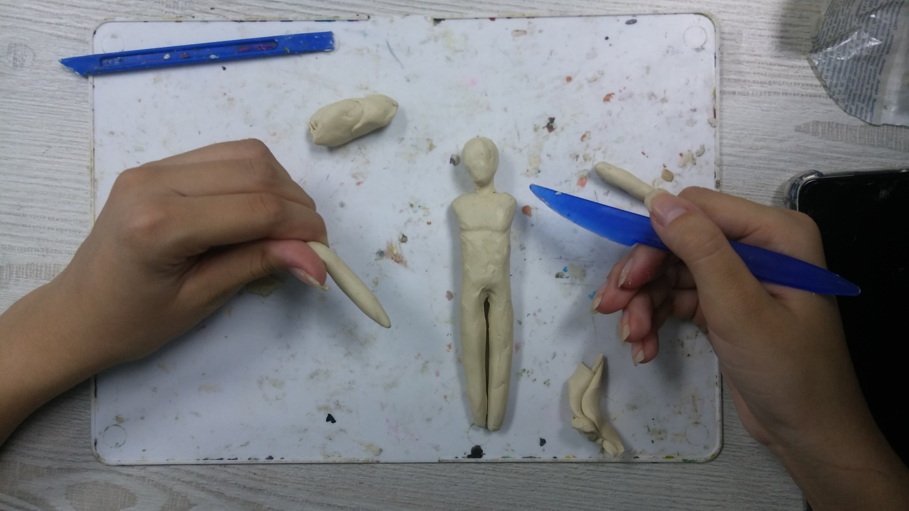

- По высоте туловища с головой находим длину ног, выполняем их из жгутов и прилепляем к тазу.

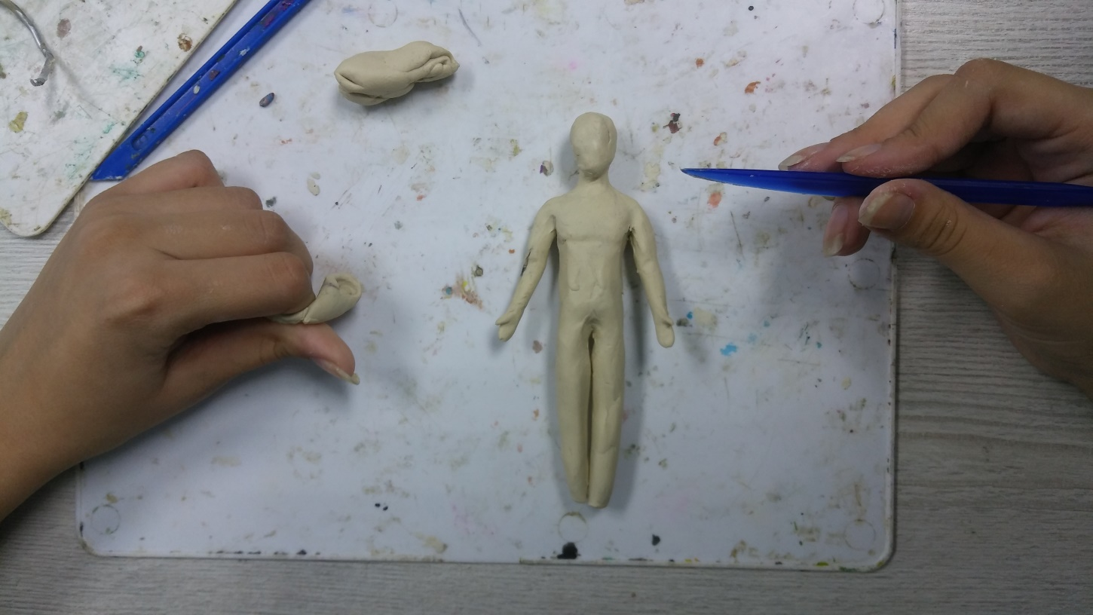

- Следующий шаг – руки. Также выполняем их из жгутиков, формируем и крепим к плечам.

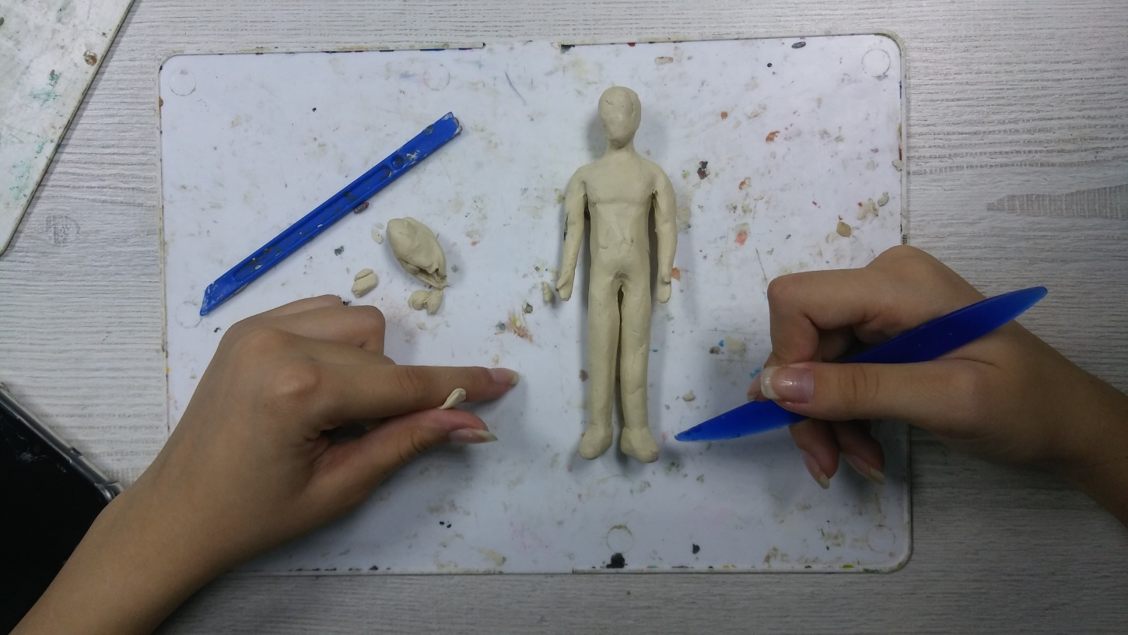

- Добавляем стопы.

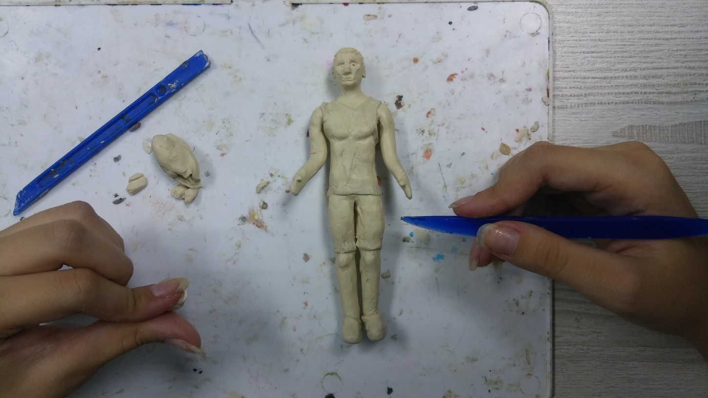

- В конце прорабатываем одежду, лицо и передаем задуманное движение.

